九年级物理常考规律及其核心内容必记12个
1、 惯性定律（牛顿第一定律）
内容：一切物体在没有受到外力作用时，总保持静止状态或匀速直线运动状态。
关键点：
- 惯性是物体的固有属性，质量越大惯性越大。
- 定律成立条件是“不受外力”或“合外力为零”（理想化模型）。
应用：解释刹车时人向前倾、汽车安全带设计等。
2、阿基米德原理


内容：浸在液体中的物体受到向上的浮力，浮力大小等于物体排开液体所受的重力。
公式：F_{浮}=G_{排}=ρ_{液}gV_{排}
关键点：
- 适用于液体和气体。
- 浮力与物体密度、体积无关，仅由排开液体的密度和体积决定。
应用：轮船漂浮、潜水艇浮沉、密度计测量。
3、光的反射定律
内容：
- 反射光线、入射光线与法线在同一平面内。
- 反射光线和入射光线分居法线两侧。

- 反射角等于入射角（∠i=∠r）。
分类：
镜面反射：平行光反射后仍平行（如镜子）。
漫反射：平行光反射后向四面八方（如白纸）。
应用：平面镜成像、潜望镜、汽车后视镜。
4、欧姆定律
内容：导体中的电流与导体两端的电压成正比，与导体的电阻成反比。
公式：I=U/R（变形：U=IR， R=U/I）
关键点：
- 适用于纯电阻电路（电能全部转化为内能）。
- 电阻是导体本身属性，与电压、电流无关。
应用：伏安法测电阻、电路故障分析。
5、焦耳定律
内容：电流通过导体产生的热量与电流的平方、导体电阻和通电时间成正比。
公式：Q=I²Rt（推导式：Q=（U²/R）t， Q=UIt）
关键点：
- 适用于所有电路（纯电阻或非纯电阻）。
- 电流热效应的应用与防止（如电热器、保险丝）。
应用：电热水器、电炉丝设计、电路安全保护。
6、能量转化与守恒定律
内容：能量既不会凭空产生，也不会凭空消失，只会从一种形式转化为另一种形式，或从一个物体转移到另一个物体，总量保持不变。
关键点：
机械能守恒条件：只有重力或弹力做功。
常见转化：机械能→内能（摩擦生热）、电能→光能（灯泡发光）。
应用：永动机不可能实现、热机效率分析。
7、液体压强规律
内容：液体内部向各个方向都有压强，压强随深度增加而增大，同一深度各方向压强相等。
公式：p=ρ_{液}gh
关键点：
压强与液体密度、深度有关，与容器形状无关。
连通器原理：同种液体不流动时，各容器液面相平。
应用：水坝设计、液压机、船闸。
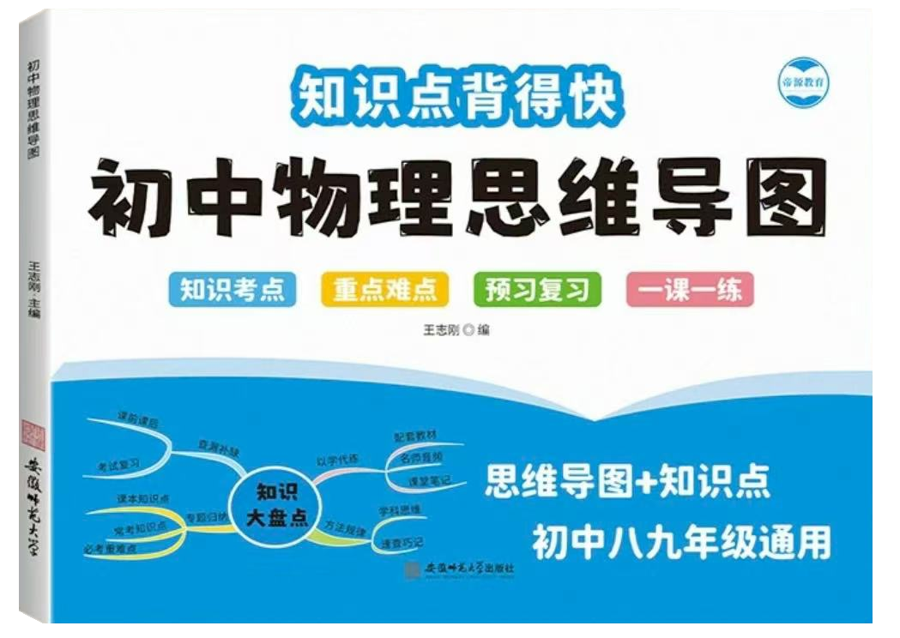
视频同款学习资料
想要的家长看主页橱窗
选中小学教辅图书
全网搜“帝源教育”

8、光的折射规律
内容：
- 折射光线、入射光线与法线在同一平面内。
- 折射光线和入射光线分居法线两侧。
- 光从空气斜射入水或其他介质时，折射角小于入射角；反之则折射角大于入射角。
- 光垂直入射时，传播方向不变。
关键点：
- 折射现象中光路可逆。
- 凸透镜成像规律（1/u+1/v=1/f）。
应用：放大镜、照相机、近视眼镜。
9、液体沸点与气压的关系
内容：液体的沸点随气压的升高而升高，随气压的降低而降低。
关键点：
- 标准大气压下水的沸点为100℃。
- 高压锅利用增大气压提高沸点，缩短加热时间。
应用：高原地区煮饭需用高压锅、登山者需携带氧气瓶。
10、熔化规律
内容：
晶体：有固定熔点，熔化时吸热但温度不变（如冰、海波）。
非晶体：无固定熔点，熔化时吸热且温度持续上升（如石蜡、玻璃）。
关键点：
熔化与凝固互为逆过程，图像对称。
晶体熔化条件：达到熔点且继续吸热。
应用：金属铸造、沥青路面铺设。
11.、串联电路规律
特点：
- 电流处处相等I=I₁=I₂。
- 总电压等于各用电器电压之和U=U₁+U₂。
- 总电阻等于各电阻之和R=R₁+R₂。
- 各用电器相互影响，一个断路则整个电路断开。
应用：节日彩灯、开关控制整个电路。
12、并联电路规律
特点：
- 干路电流等于各支路电流之和（I=I₁+I₂）。
- 各支路电压相等（U=U₁=U₂）。
- 总电阻的倒数等于各电阻倒数之和（1/R=1/R₁+1/R₂）。
- 各用电器互不影响，一个断路不影响其他支路。
应用：家庭电路、路灯并联。

